**营运部发(2024)203号 签发人：谭莉扬**

**关于秋冬收银台及进门端头的陈列通知**

**一、过期取下物料**

**1.维生素c咀嚼片店外陈列的空盒，褪色的全部丢掉。陈列其他品种**

**2.夏季团购季先将橱窗pop和门把手宣传取下，团购季端头灯片暂时不动待新灯片配发后更换。**

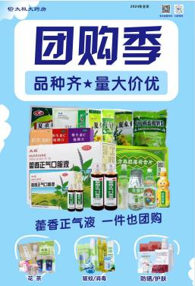  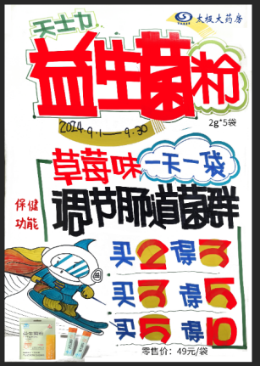

**二、秋冬收银台陈列**

**由于温度降低，请各门店调整收银台的秋冬品种陈列，收银台的驱蚊系列品种全部撤下，恢复到原货架陈列。**

**所有陈列必须书写货品类别、价签一一对应**

1.化妆品/消字号陈列一组，

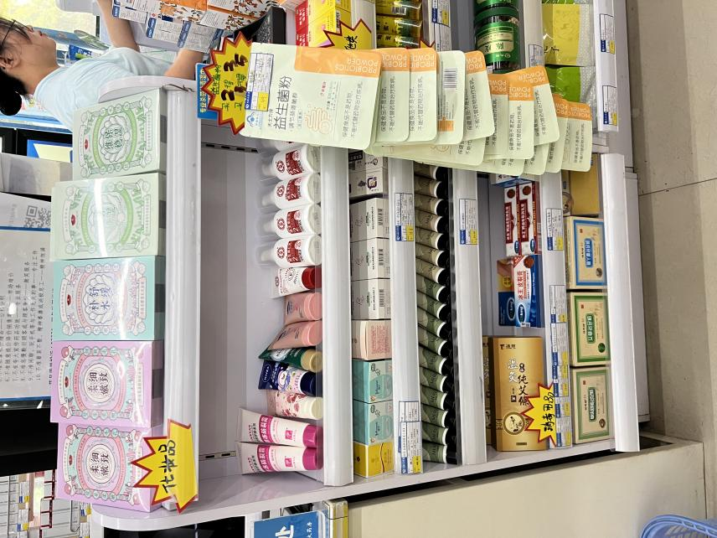

化妆品/消字号陈列

* 首层：妆字号化妆品
* 二/三/四层：宝宝霜、护手霜
* 五/六层：冻疮膏、泡脚、艾灸商品
* 价签一一对应、有活动的书写活动爆炸卡

1. **械字号（护肤、护创）**

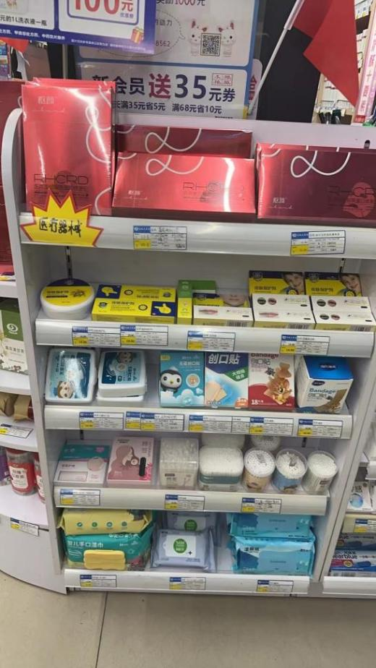

化妆品/消字号陈列

* 首层：枢颜系列品种
* 二层：械字号护手霜、唇膏等
* 三/四层：创可贴、棉签类品种
* 五层：械字号湿巾、酒精类品种
* 价签一一对应、有活动的书写活动爆炸卡

1. **械字号（计生用品、暖贴、热敷贴）**

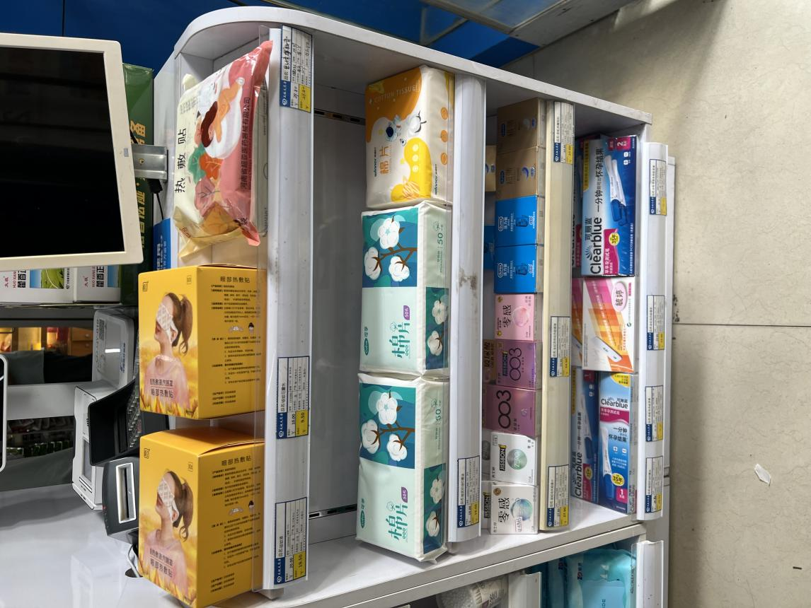

计生用品、暖贴、热敷贴陈列

* 首层：热敷贴（暖贴/眼贴）
* 二层：械字号棉柔巾
* 三/四层：避孕套、早早孕试纸
* 价签一一对应、有活动的书写活动爆炸卡

1. 药品类

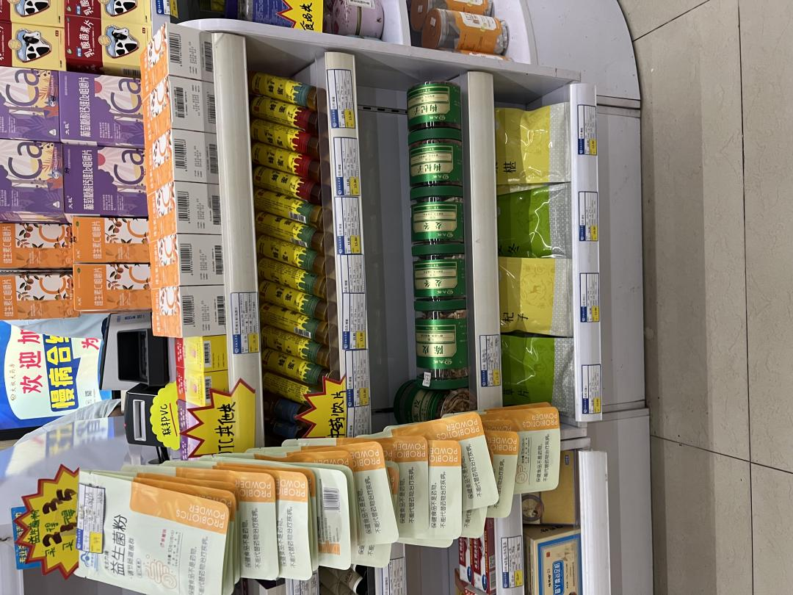

化妆品/消字号陈列

* 首层：维生素C咀嚼片
* 二/三/四层：中药蜂蜜、枸杞、麦冬、桑葚等秋冬品种
* 价签一一对应、有活动的书写活动爆炸卡

1. **食品类**

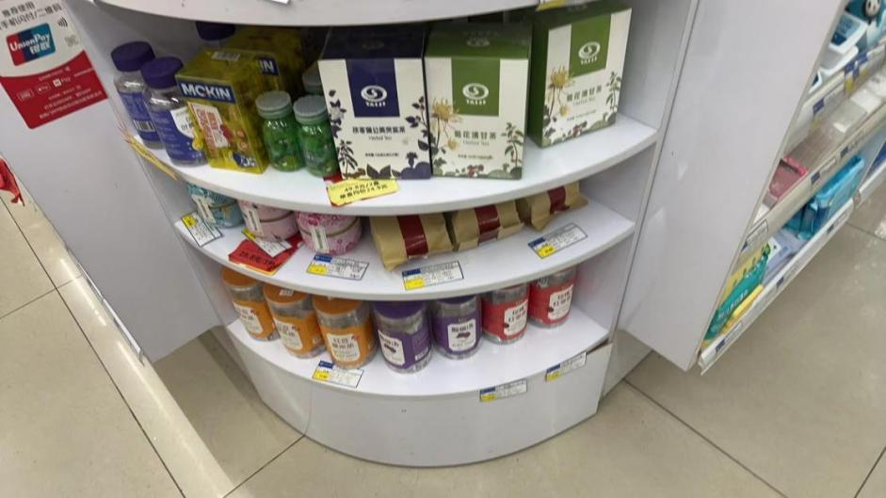

食品类陈列

整合收银台的弧度区域，陈列食品类品种，（维生素软糖、各类花茶）

1. 进门端头无灯片的陈列调整，

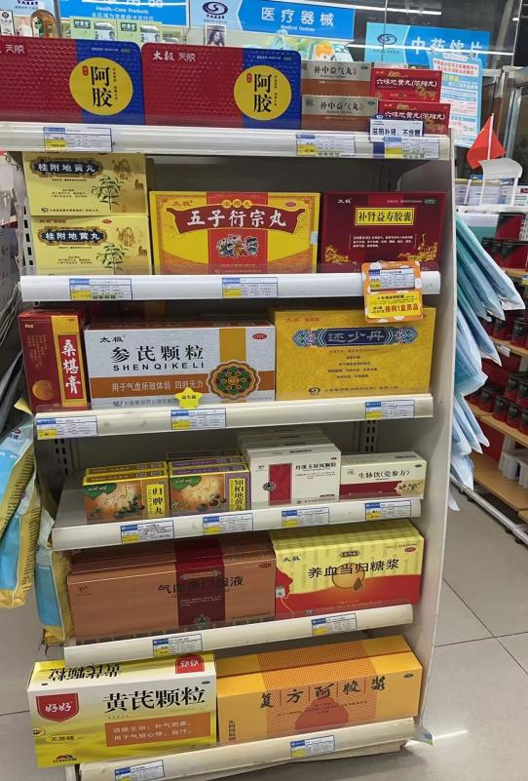

进门无灯片端头陈列调整

团购货品（藿香、夏季冲剂、金银花露等品种撤下）。替换为：

首层：低价格带品种（六味地黄丸+补中益气丸）+阿胶

二层：低价格品种（桂附地黄丸）+五子衍宗丸+补肾益寿

三至六层：桑椹膏、参芪颗粒、还少丹、气血康口服液、黄芪颗粒、归脾丸、生脉饮、玉屏风、复方阿胶浆等品种

进门端头灯片门店陈列调整

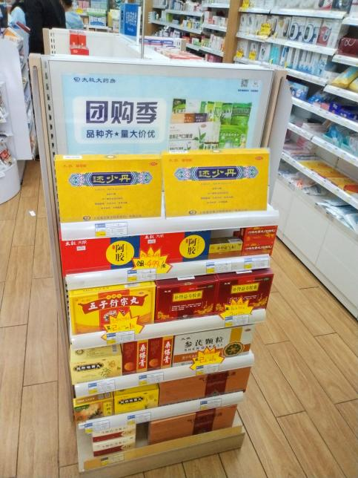

进门端头灯片陈列调整

首层陈列**还少丹，灯片随后下发，灯片到后再替换还少丹灯片，不能直接取下空白展示**

二层：低价格带品种（六味地黄丸+补中益气丸）+阿胶

三层：低价格品种（桂附地黄丸）+五子衍宗丸+补肾益寿

四至六层：桑椹膏、参芪颗粒、还少丹、气血康口服液、黄芪颗粒、归脾丸、生脉饮、玉屏风、复方阿胶浆等品种

三、进门白色收纳篮陈列

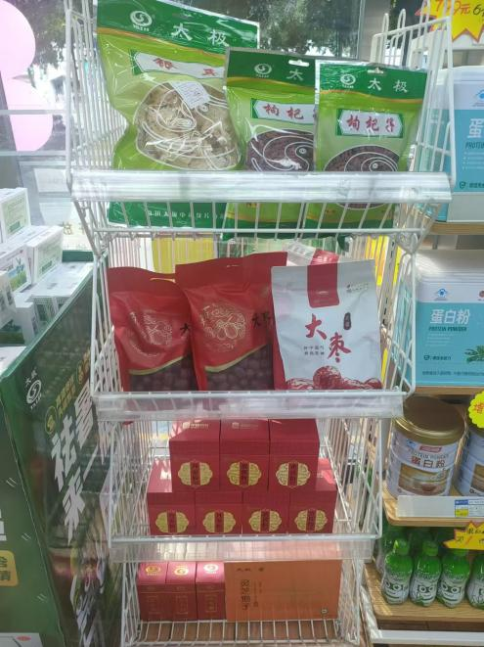

* 白色收纳篮陈列调整（夏季冲剂系列撤回原货架位）
* 按照低价格带陈列的原则
* 首层和二层：陈列银耳、大枣、枸杞，吸引客流
* 剩余两层：陈列西洋参、三七粉、灵芝孢子等大盒子的，保证陈列饱满丰富。

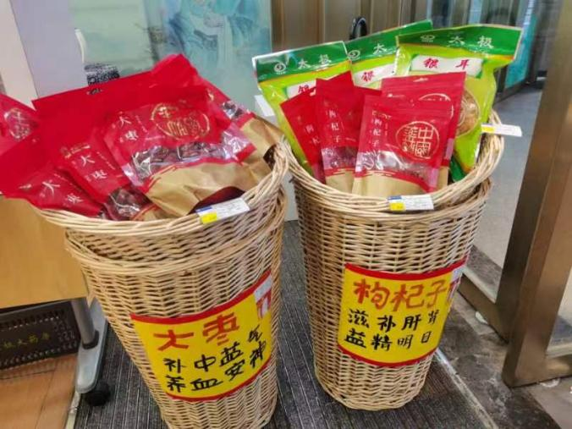

* 店内有编织筐的，店内口陈列大枣、银耳、枸杞
* Pop书写说明书上的功效

**五、检核**

**门店：**2024年**10月12日下午15点前**完成陈列，片区长要10**月12日下午20点前**在各片区核检，不发、迟发、少发，按30元/店收取成长基金。

**营运部：**于**10月12日下午22点**前在片区群检核。发现门店执行不到位，片区主管未检核的，片区主管上缴成长金10元，门店上缴成长金30元.

**复检**：片区主管现场巡店及药店管家检核。

营运部

2024年10月8日

主题词：秋冬收银台、进门端头 陈列通知

拟稿：张艳 核对：王四维